Татарстан Республикасының
муниципаль берәмлекләре
советы
420014, Казан, Кремль, а/я 47 тел.: (843) 293-60-15
Совет
муниципальных образований
Республики Татарстан
420014,Казань,Кремль,а/я 47 тел.: (843) 293-60-15

Информация о продолжении деятельности

В соответствии с пунктом 3.2 статьи 32 Федерального закона от 12.01.1996 года № 7-ФЗ «О некоммерческих организациях» Совет муниципальных образований Республики Татарстан (ОГРН 1061600051358) сообщает о продолжении своей деятельности в 2010 году.

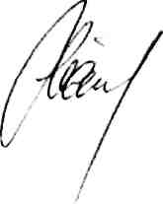

Председатель
М.З. Шакиров

